Operating System
Homework 10
12131649 권세훈

7) Make a file, /f1. Write some text in it. Try to read this file before “mount_root”, after “mount_root”, after sys_mount(“.”, “/”, ...), and after sys_chroot(“.”) in init/do_mounts.c/prepare_namespace(). Explain what happens and why. For this problem, the kernel_init process should exec to /sbin/init.
Sol)
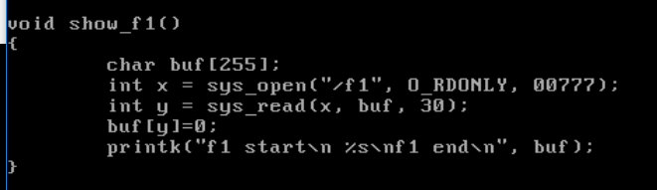
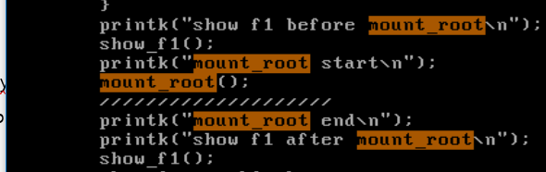
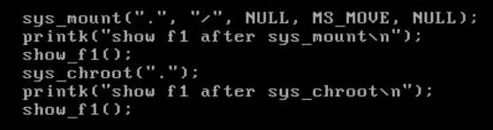
Figure 1 do_mount.c 코드 추가 및 변경
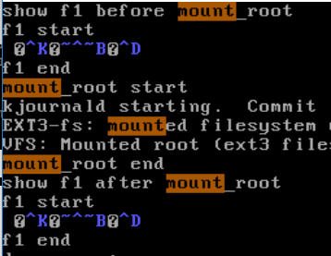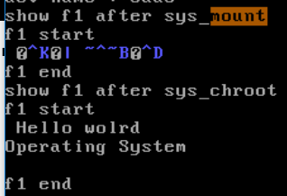
Figure 2 실행 결과
결과들을 비교하기 위해 각각의 위치를 구별할 수 있도록 문자열들을 넣어주었다. 실행결과(그림 2)를 보면 sys_chroot 전에는 쓰레기 값들이 찍히다가 sys_chroot를 하고 나서야 제대로 된 문자열이 출력되는 것을 볼 수 있다. chroot의 기능은 초기 상태에서 최상위 디렉토리 /를 우리의 홈 디렉토리인 . 으로 바꿔주는 역할을 한다.

8) Try following code. Make /aa/bb and type some text with length longer than 50 bytes. Explain the result.
x=open("/aa/bb", O_RDONLY, 00777);
y=read(x, buf, 10);
buf[y]=0;
printf("we read %s\n", buf);
lseek(x, 20, SEEK_SET);
y=read(x, buf, 10);
buf[y]=0;
printf("we read %s\n", buf);
x1=dup(x);
y=read(x1, buf, 10);
buf[y]=0;
printf("we read %s\n", buf);
link("/aa/bb", "/aa/newbb");
x2=open("/aa/newbb", O_RDONLY, 00777);
y=read(x2, buf, 10);
buf[y]=0;
printf("we read %s\n", buf);
Sol)
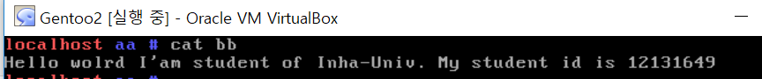
Figure 3 /aa/bb 파일의 내용
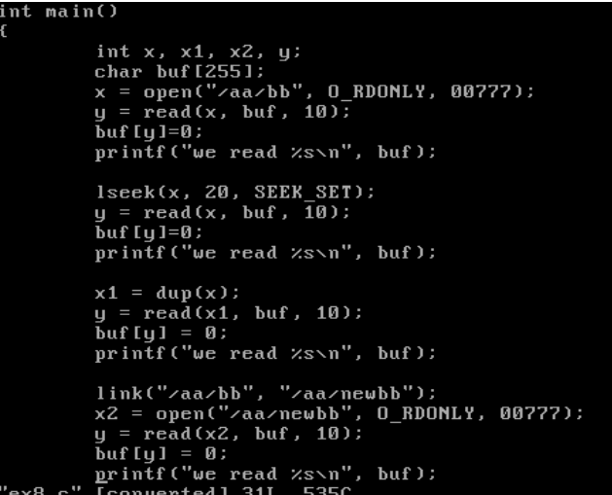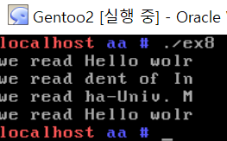
Figure 4 코드 Figure 5 실행결과
출력된 결과들을 위에서부터 1~4번이라고 한다면 1번은 Hello worl라는 10바이트를 읽는 명령에 맞게 출력되었고 2번은 lseek함수에 의해 20바이트 이동한 뒤 10을 읽으므로 처음을 기준으로 21바이트부터 읽는다. 3번은 2번에 의해 현재 읽는 포인터의 위치가 30이고 dup함수를 통해 이를 복사하였다. 그런 뒤 10바이트를 읽으므로 위와 같은 출력결과가 나온다. 4번은 /aa/bb파일을 가르키는 ‘바로가기’ 파일 newbb를 생성. x2가 이 파일을 오픈 -> 사실상 /aa/bb를 오픈 -> 새로 오픈 되었으므로 f_pos는 초기값 0. 이 상태로 10바이트 읽으므로 1번과 같은 결과가 나온다.

9) Check the inode number of /aa/bb and /aa/newbb and confirm they are same.
# ls –i /aa/*
Sol)
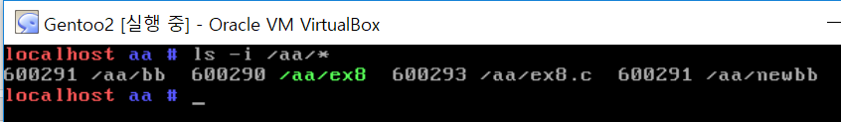
Figure 6 실행결과
link는 해당 파일에 대해 ‘바로가기’ 의미의 파일을 생성한다. 따라서 파일이 저장되는 정보인 inode의 번호는 같다.

10) Try fork() and confirm the parent and child can access the same file.
x=open("/aa/bb", ...);
y=fork();
if (y==0){
z=read(x, buf, 10);
buf[z]=0;
printf("child read %s\n", buf);
}else{
z=read(x, buf, 10);
buf[z]=0;
printf("parent read %s\n", buf);
}
Sol)
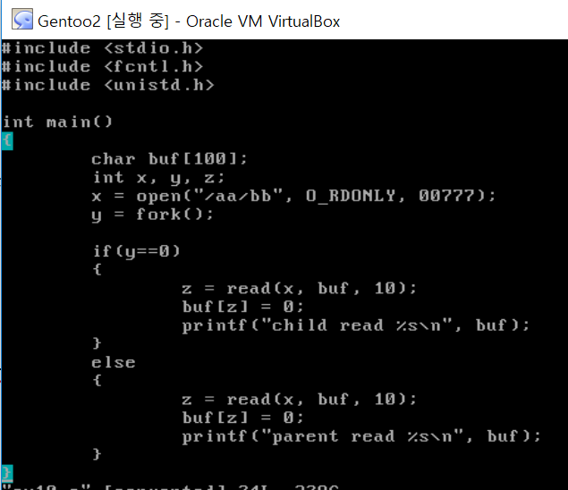
Figure 7 주어진 코드 입력
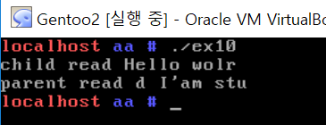
Figure 8 실행결과
해당 파일에 대해 read가 2번 쓰여지는 효과이다. 그림7을 보면 자식이 먼저 10바이트를 읽고 부모가 이어서 그 다음부터 10바이트를 읽는다.

11) (Using "chroot" and "chdir") Do following and explain the result of "ex1".
a. Make f1 in several places with different content (in "/", in "/root", and in "/root/d1") as follows.
# cd /
# echo hello1 > f1
# cd
# echo hello2 > f1
# mkdir d1
# echo hello3 > d1/f1
Sol)
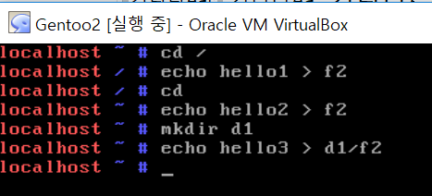
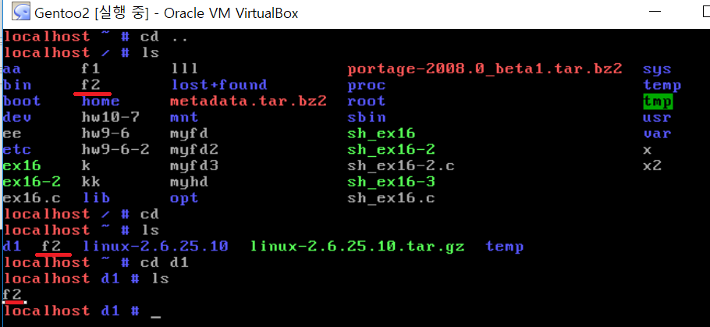
Figure 9 a. 과정 실행
최상위 디렉토리 /로 가서 hello1이라는 문자열을 가진 파일 f2를, 우리의 홈 디렉토리 root디렉토리에 가서 hello2라는 문자열을 가진 파일f2를, root안에 d1이라는 디렉토리를 만들고 hello3라는 문자열을 가진 f2파일을 생성하였다. 그림8은 결과이다.

b. Make ex1.c that will display "/f1" before and after "chroot", and "f1" before and after "chdir" as follows.
display_root_f1(); // display the content of "/f1"
chroot(".");
display_root_f1();
display_f1(); // display the content of "f1"
chdir("d1");
display_f1();
where "display_root_f1()" is
x=open("/f1", ...);
y=read(x, buf, 100);
buf[y]=0;
printf("%s\n", buf);
and "display_f1()" is
x=open("f1", ...);
y=read(x, buf, 100);
buf[y]=0;
printf("%s\n", buf);
Sol)
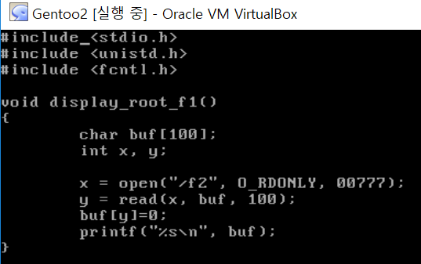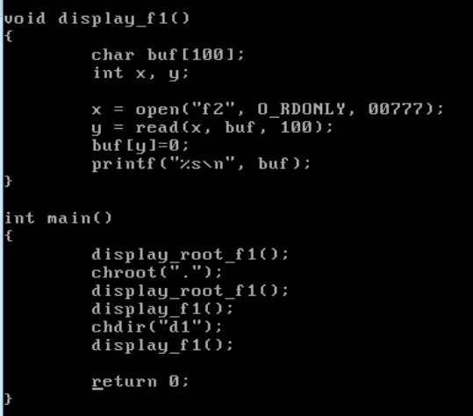
Figure 10 ex1.c 생성
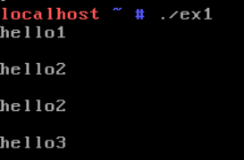
Figure 11 실행결과
display_root_f1함수는 절대경로를 통한 open으로 최상위 디렉토리에 있는 f2파일을 open하여 100바이트 읽는다. diplay_f1함수는 현재경로에 있는 f1을 open하고 100바이트 읽는다. 메인함수를 보면 display_root_f1함수를 제일 먼저 호출하였으므로 /f2파일인 hello1이 출력. 이어서 chroot를 통해 루트 디렉토리(/)를 현재경로(/root)로 바꾸어준다. 그런 다음 display_root_f1을 하였으므로 /root/f2 파일인 hello2가 읽힌다. 이어서 나오는 hello2는 현재 디렉토리에 있는 f2파일을 읽으므로 /root/f2파일이 읽힌다. 마지막으로 chdir를 통해 현재 디렉토리를 d1으로 바꿔주므로 /root/d1/f2 파일인 hello3가 읽히게 된다.

12) Make a new system call, “show_fpos()”, which will display the current process ID and the file position for fd=3 and fd=4 of the current process. Use this system call to examine file position as follows.
x=open("f1", .............);
y=open("f2", .............);
show_fpos(); // f_pos right after opening two files
read(x, buf, 10);
read(y, buf, 20);
show_fpos(); // f_pos after reading some bytes
Sol)
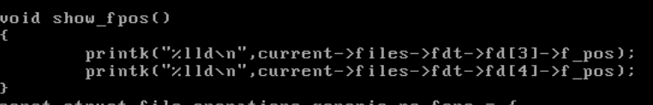
Figure 12 show_fpos 함수 정의
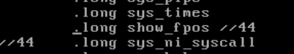
Figure 13 syscall 함수 등록
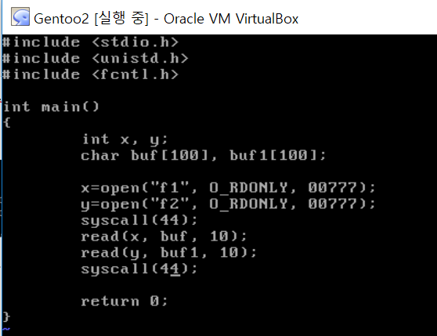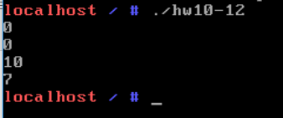
Figure 14 메인 함수 코드 Figure 15 실행결과
f_pos를 나타내는 show_fpos함수를 만들었다. 실행해보면 open 했을 당시는 3, 4번 모두 0으로 같지만 read후에는 10, 7이 나온다. 이는 10바이트 읽었으므로 위치가 10, f2는 길이가 7인 문자열이라 최대 길이의 위치인 7에 위치한 것이다.

13) Modify your show_fpos() such that it also displays the address of f_op->read and f_op->write function for fd 0, fd 1, fd 2, fd 3, and fd 4, respectively. Find the corresponding function names in System.map. Why the system uses different functions for fd 0, 1, 2 and fd 3 or 4?
Sol)
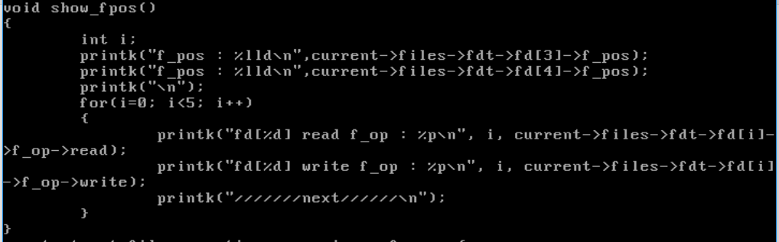
Figure 16 show_fpos 코드에 새로운 출력내용 추가
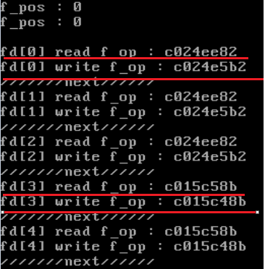
Figure 17 실행결과
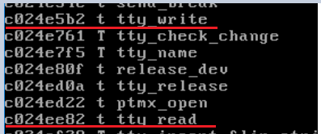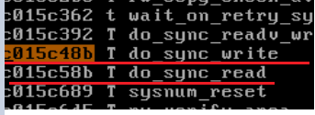
Figure 18 System.map
각 fd(1~4번)에 해당되는 read함수와 write함수들의 저장위치들이 출력된다. fd 0, 1, 2는 디바이스에 관련된 /dev/tty와 관련되어있다. 따라서 tty_read, write 함수가 저장된 위치가 출력되고 이와 같은 결과는 그림16과 17을 통해 알 수 있다. fd 3, 4번은 사용자가 사용한 함수로 주로 레귤러 파일을 다룰 때 사용하는 do_sync_read, write가 출력되었다.

14) Use show_fpos() to explain the result of the following code. File f1 has “ab” and File f2 has “q”. When you run the program, File f2 will have “ba”. Explain why f2 have “ba” after the execution.

int f1, f2, x; char buf[10];
f1=open(“./f1”, O_RDONLY, 00777);
f2=open(“./f2”,O_WRONLY, 00777);
printf(“f1 and f2 are %d %d\n”, f1, f2); // make sure they are 3 and 4
x=fork();
if (x==0){
show_fpos();
read(f1,buf,1);
sleep(2);
show_fpos();
write(f2, buf, 1);
}else{
sleep(1);
show_fpos();
read(f1,buf,1);
write(f2,buf,1);
}
Sol)
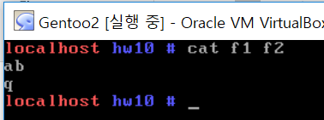
Figure 19 f1, f2파일 생성
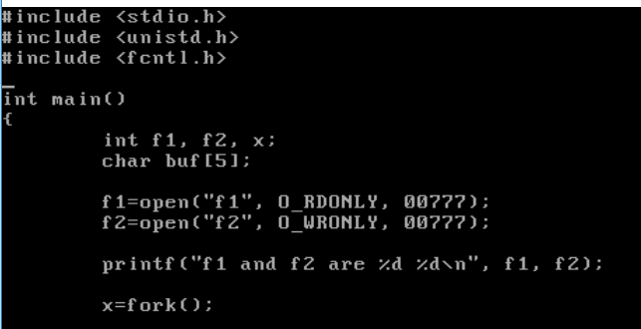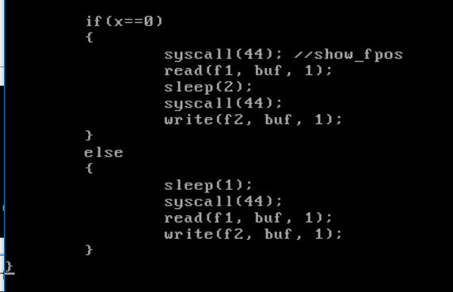
Figure 20 코드 작성
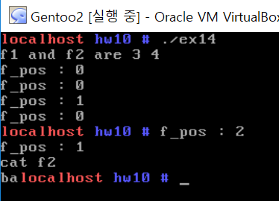
Figure 21 실행결과
그림 17을 보면 f1, f2는각각 ab, q라는 text를 가진 파일을 생성하였다. 메인 함수를 보면 자식이 파일을 1바이트 읽고 2초간 쉰다. 그 후 buf에 1바이트 작성한다. 부모는 처음 1초를 쉬고 파일을 1바이트 읽고 1바이트 작성한다. 컴퓨터는 1초면 영겁의 시간에 가까우므로 1초 차이는 매우 크다. read함수에 의해 읽히는 순서는 자식->부모 순이고 write함수에 의해 buf에 쓰이는 순서는 부모->자식 순이다. 따라서 자식이 a를 읽고 sleep, 부모가 sleep하다가 이어서 b를 읽고 b를 작성, 자식이 깨어나서 읽었던 문자 a를 작성. 따라서 ba가 나온다.

15) Find corresponding kernel code for each step below in open and read system calls:

x=open(fpath, .......);
1) find empty fd
2) search the inode for "fpath"
if "fpath" starts with "/", start from "fs->root" of the current process
otherwise, start from "fs->pwd"
3) find empty file{} entry and fill-in relevant information.
4) chaining
5) return fd

read(x, buf, n);
1) go to the inode for x
2) read n bytes starting from the current file position
3) save the data in buf
4) increase the file position by n
Sol)
///// open ///
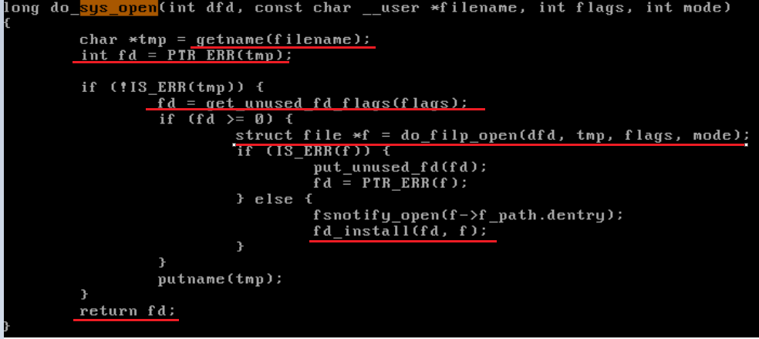
Figure 22
sys_open 함수의 전체 코드이다.
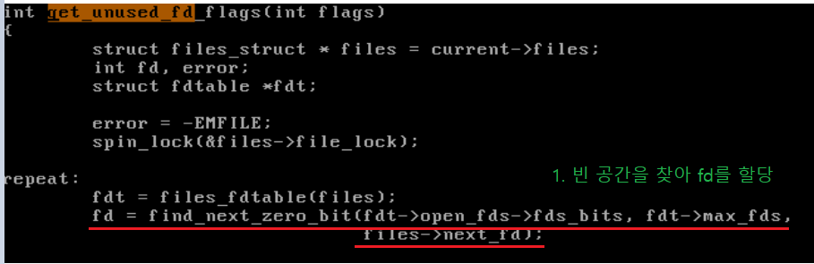
Figure 23
fd = get_unused_fd_flags()에서 호출. get_unused_fd_flag는 빈 공간을 찾아 fd를 할당하는 역할을 한다.
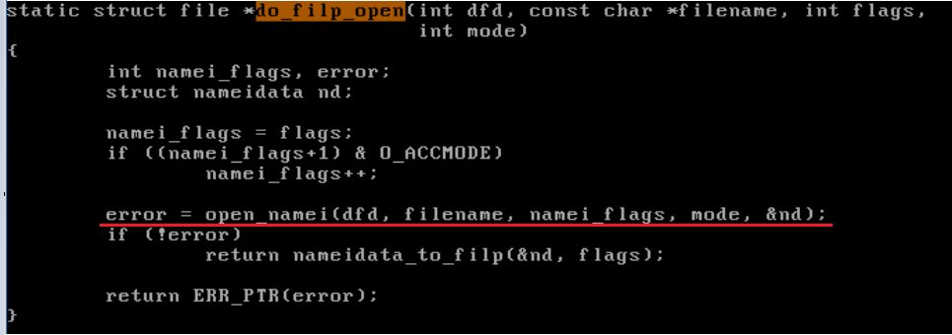
Figure 24
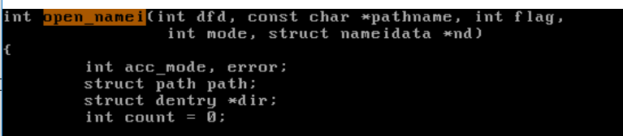
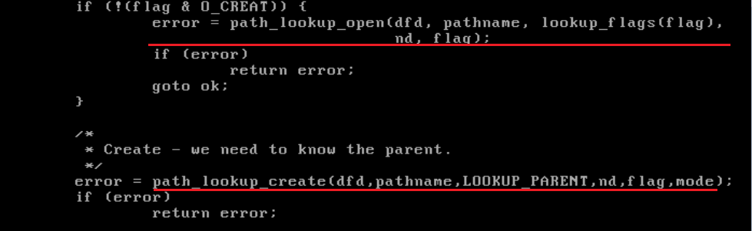
Figure 25
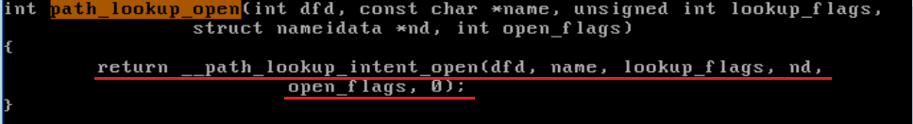
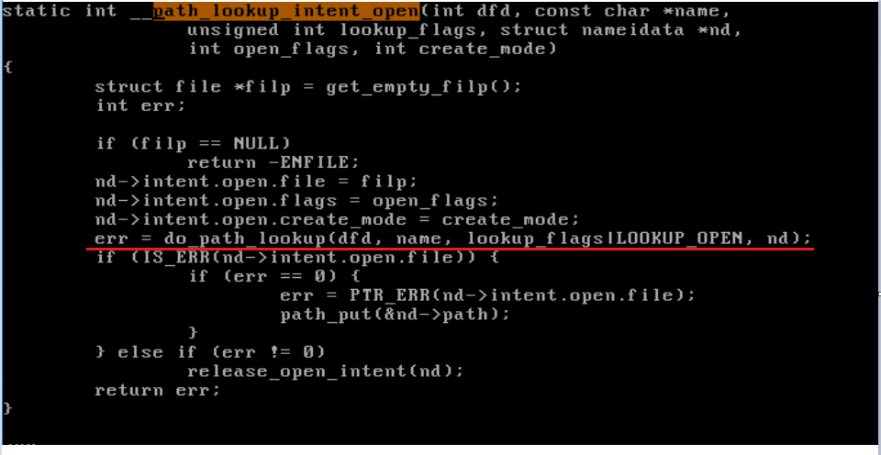
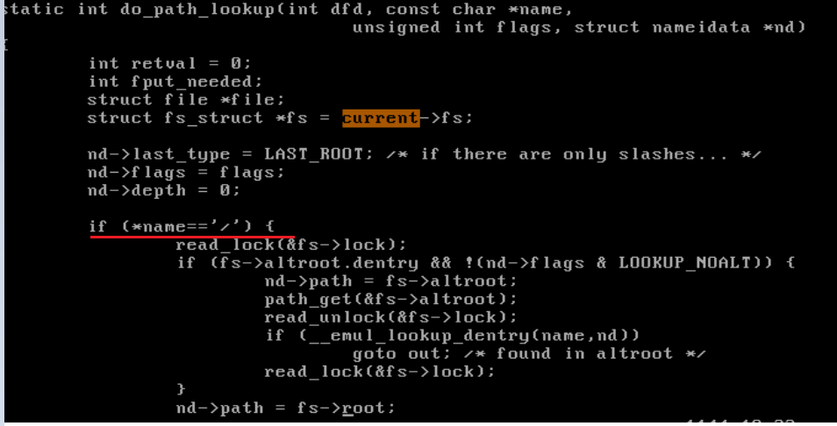
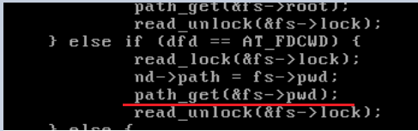
Figure 26
do_filp_open 함수가 namei라는 함수를 부르고 namei는 path_lookup_open함수를, 이 함수는 path_lookup_intent_open함수를 부른다. 마지막으로 이 함수가 do_path_lookup함수를 호출하고 이 함수가 if문을 통해 절대경로로 읽을지 현재경로로 읽을지 결정한다.

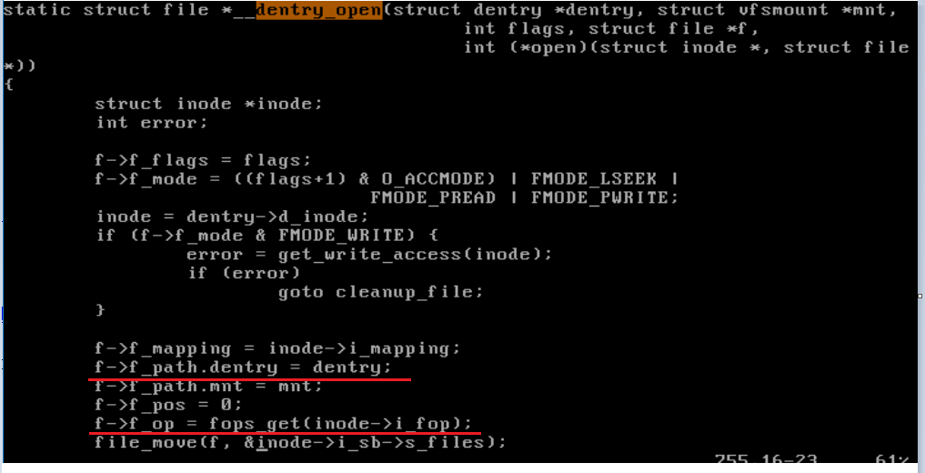
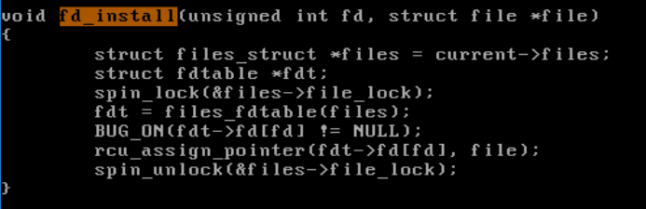
Figure 27
denty_open은 filp_open함수에서 호출된다. denty_open은 객체들을 연결하여 초기화하고 fd_install함수에 의해 파일 객체의 주소로 설정된다.
마지막 return fd는 그림20 마지막줄에 정확히 명시되어 있다.
/////////// read /////////////////

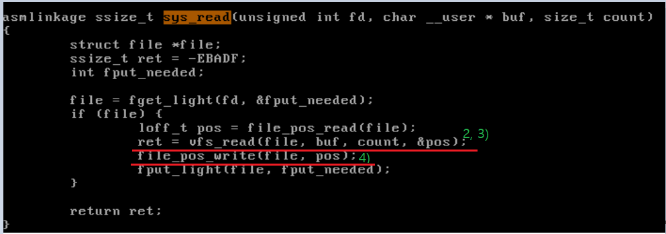
Figure 28
전체 sys_read함수의 코드이다. 중요한 부분은 그림26에 밑줄 친 부분들이다.
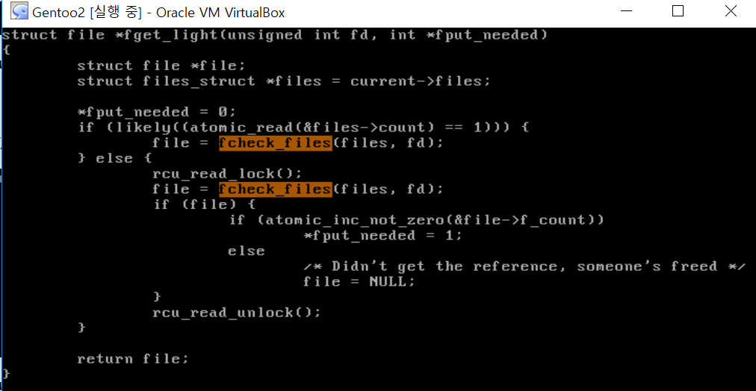
Figure 29 fget_light
fget_light 함수는 fs/file_table.c에 정의 되어있다.
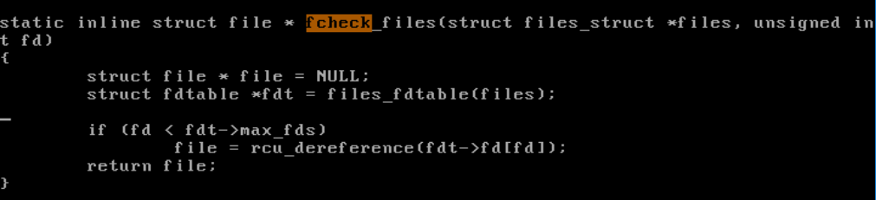
Figure 30 fcheck_file
fcheck_files 함수는 include/linux/file.h에 정의 되어있다.
Figure 31 fdtable 함수
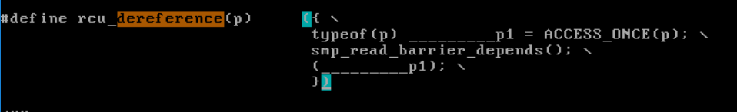
Figure 32 rcu_dereference
files_fdtable 함수는 인라인 함수로 include/linux/file.h에 정의 되어있다. 여기서 rcu_dereference가 나오는데 이 함수는 rcu로 보호된 포인터를 로드하는 기능을 한다. 만약 없다면 코드가 임의의 메모리 손상을 입을 수 있다. 이 함수는 rcupdate.h에 정의 되어있다.
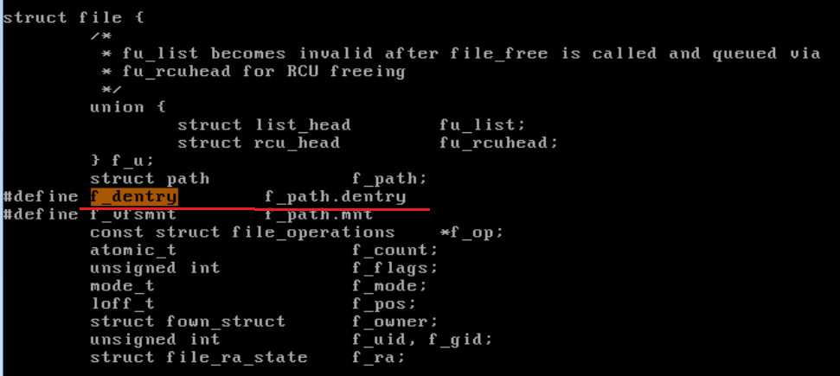
Figure 33 struct file
struct file 구조체에 f_dentry가 정의 되어있다. 즉, 파일 구조체가 넘겨지면 이 f_dentry에 대한 변수도 넘어가고 이를 통해서 해당 inode를 찾는다.

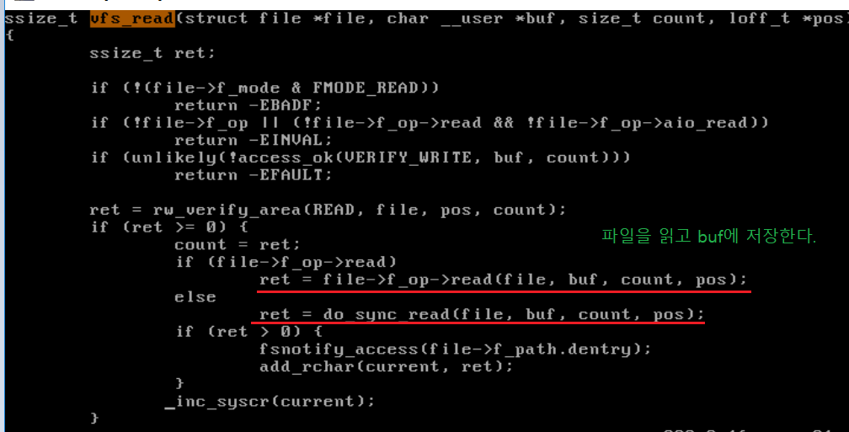
Figure 34 read의 2, 3번 과정
vfs_read 함수내에서 2, 3번 과정이 일어난다. 밑줄 친 부분 모두 다 read함수를 호출하는 내용이다.
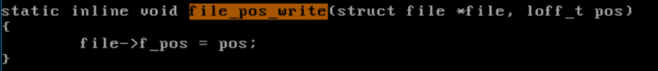
Figure 35 file_f_pos를 갱신(4번)
함수 내용 그대로 f_pos의 위치를 pos로 갱신한다. 읽은 만큼 위치를 바꿔주는 역할(4번)이다.

